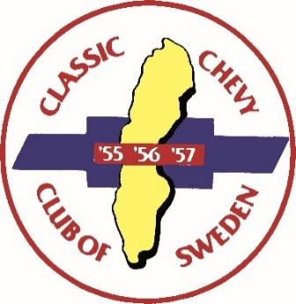

Dagordning vid Classic Chevy Club of Swedens
årsmöte 2026
14 / 3 Valla Vallaberg Väderstad
- Årsmötet öppnas.
- Justering av röstlängd/medlemslista (1 röst/medlems nr.)
- Fråga om årsmötets behöriga utlysande.
- Val av ordförande och sekreterare för mötet.
- Val av 2 st justerare tillika rösträknare.
- Fråga om godkännande av föregående årsmötesprotokoll.
- Fastställande av dagordning.
- Föredragning och godkännande av verksamhetsberättelsen för 2025.
- Föredragning och godkännande av revisionsberättelsen för 2025.
- Fastställande av resultat och balansräkningen för 2025.
- Fråga om ansvarsfrihet för styrelsen verksamhetsåret 2025.
- Behandling av styrelsens förslag och inkomna motioner.
- Val av styrelseposter.
Vice Ordförande 2 år.
Kassör 2 år.
Sekreterare 1år (fyllnadsval)
Ledamöter 3 st. 1 år.
Suppleant 1 år.
- Val av revisor och revisorssuppleant. 1 år vardera.
- Val av övriga medarbetare.
Försäkringskom. 3 st. 1 år.
MHRF repr. 2 st. 1 år.
Val av 2 st ledamöter till valberedningen. 2 år varav 1 st sammankallande (andra året)
- Fastställande av medlemsavgift för 2027.
- Information om 2026 års sommarmöte.
- Övriga frågor.
- Beslut om preliminärt datum och plats för årsmöte 2027.
- Mötet avslutas. Klubben bjuder på lättare förtäring efter mötet.

